ФЕДЕРАЛЬНОЕ ГОСУДАРСТВЕННОЕ АВТОНОМНОЕ ОБРАЗОВАТЕЛЬНОЕ УЧРЕЖДЕНИЕ ВЫСШЕГО ОБРАЗОВАНИЯ  
«РОССИЙСКИЙ УНИВЕРСИТЕТ ТРАНСПОРТА»  
(РУТ (МИИТ))

Институт транспортной техники и систем управления

Кафедра «Управление и защита информации»

ОТЧЁТ  
О ЛАБОРАТОРНОЙ РАБОТЕ №1-3

По дисциплине «Языки программирования»

ВАРИАНТ 1

Выполнил: ст. гр. ТКИ - 141

Абузина Елизавета Юрьевна

Проверил: к.т.н., доц. Васильева М. А.

(Проверил: к.т.н, доц. Балакина Е. П.)

Москва 2023

1. Формулировка задания

Создать консольное приложение для решения задачи, представленной в таблице. Данные для решения вводит пользователь. Вывести результат вычислений на экран. При необходимости дополнить свой отчёт поясняющими формулами, помогающими решить задачу. Дополнить свой отчёт блок-схемой алгоритма.



Таблица  – Исходные данные

1. Блок-схема алгоритма

Блок-схема основного алгоритма представлена ниже (Рисунок 1). Блок-схемы функций расчета значения Energy представлены ниже (Рисунок 2).

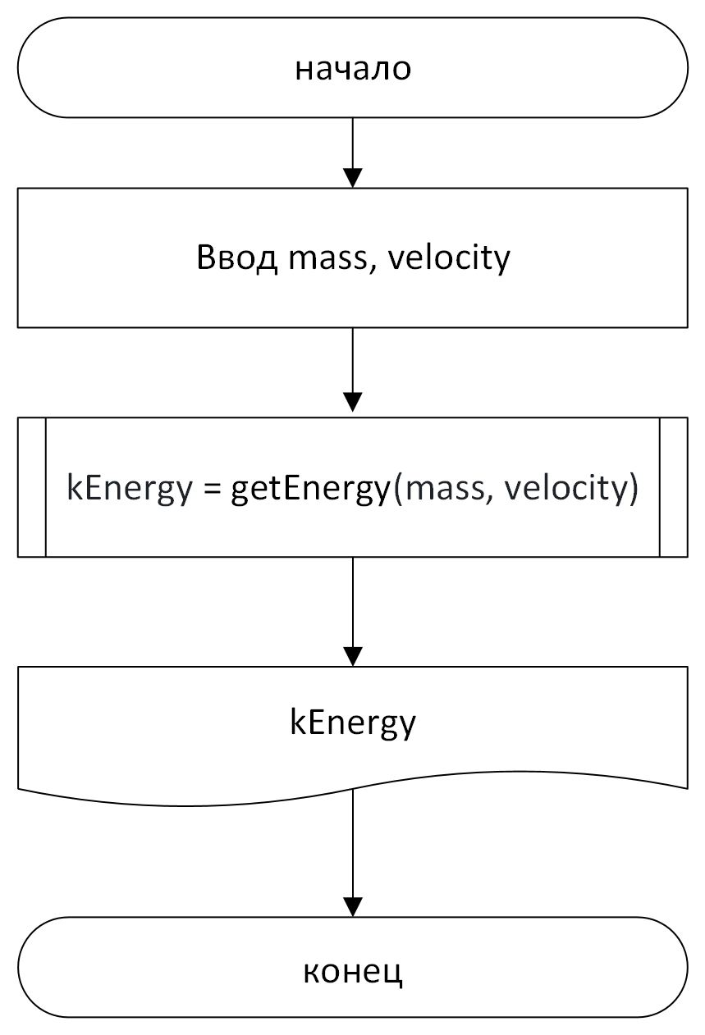

Рисунок  ­ Блок-схема основного алгоритма

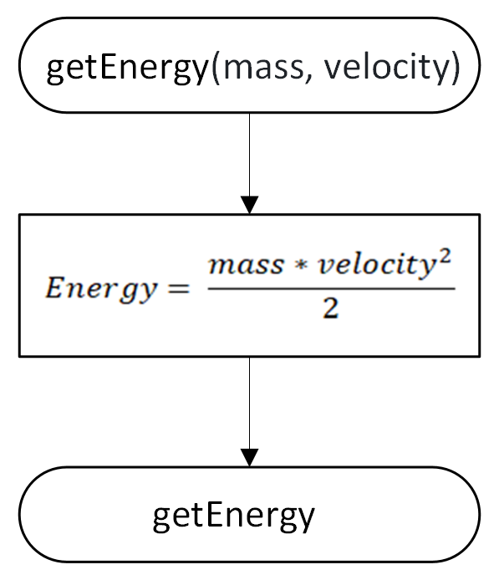

Рисунок  – Блок-схема используемых функций

1. Текст программы на языке C

#include <stdio.h>

#include <locale.h>

#include <math.h>

/**

*@brief Рассчитывает выражение a по формуле

*@param mass - Значение массы пули

*@param velocity - Значение скорости пули

*@return Рассчитаное значение a

*/

double getEnergy(const double mass, const double velocity);

/**

* @brief Считывает вещественное число

* @return Вещественное число

*/

double Input(void);

/**

* @brief Точка входа в программу =

* @return Код ошибки

*/

int main(void)

{

setlocale(LC_ALL, "Russian");

puts("Введите массу пули");

double mass = Input();

puts("Введите скорость пули");

double velocity = Input();

double kEnergy = getEnergy(mass, velocity);

printf_s("Кинетическая энергия пули %lf", kEnergy);

return 0;

}

double getEnergy(const double mass, const double velocity)

{

return (mass * pow(velocity, 2)) / 2;

}

double Input(void)

{

double value;

scanf_s("%lf", &value);

return value;

}

1. Результаты выполнения программы

Результаты выполнения программы представлены ниже (Рисунок 3).

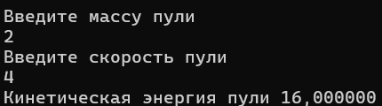

Рисунок  – Результаты выполнения программы

1. Выполнение тестовых примеров

В программе MS Excel выполнены тестовые примеры. Результаты их выполнения представлены ниже (Рисунок 4).

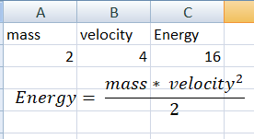

Рисунок  – Результат расчета переменной Energy

1. Отметка о выполнении задания в веб-хостинге системы контроля версий

